# Завдання 1

## Завдання 1.a

## текст

Створити файл ' lab1_task1a.html' який буде містити:

* Хімічне рівняння як на картинці   
  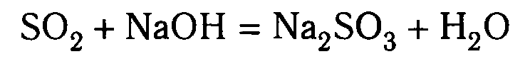
* Математичну формулу як на картинці   
  https://raw.githubusercontent.com/puzankov/markup_hw/master/lesson1/task3_2.png

## Завдання 1.b

## таблиці

У файлі lab1_task1b.html необхідно зверстати картину Піта Мондріана "Композиція з червоним, синім і жовтим" використовуючи таблицю.

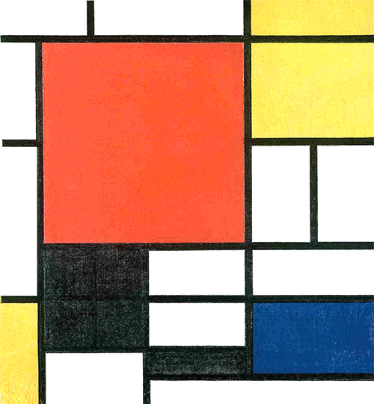

Кольори, які використовуються в картині:

#fffa69 - жовтий, #074481 - синій, #ff5b2d - червоний, #000000 - чорний, #ffffff - білий

Пропорцій можна не дотримуватися. Важливо об'єднання комірок і їх розфарбування.

В <head> додати наступний код:

**<style type="text/css">**

**table { border-collapse: collapse; width: 400px; height: 400px;}**

**td { border: 5px solid #000; }**

**</style>**

Завдання кольору комірки (властивість background-color)

**<td style="background-color: #ff5b2d;"> </td>**

## Завдання 1.c

## форми

У файлі lab1_task1c.html необхідно зверстати форму як на зображенні

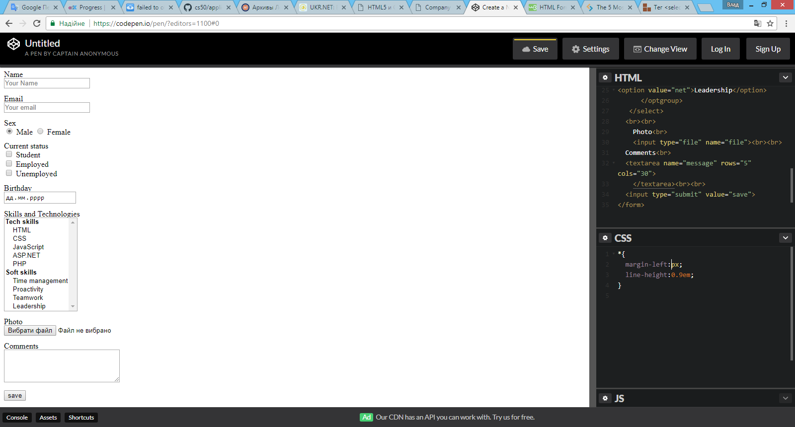

Для переносів рядків використовувати тег **</br>**.

Назви полів (name = "") - на ваш розсуд.

## Завдання 1.d

## списки

Створити файл lab1_task1d.html.

частина 1

Вгорі сторінки створити використовуючи списки меню посилання на файли завдання (a| b | c). Текст посилань - назва завдання.

частина 2

Далі зверстати список по макету

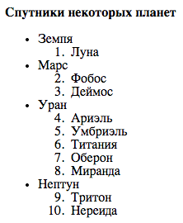

*Текст для завдання*

Спутники некоторых планет

Земля Луна Mapc Фобос Деймос Уран Ариэль Умбриэль Титания Оберон Миранда Нептун Тритон Нереида

# Завдання 2

Є стаття у форматах PDF (файл lab1_task2.pdf) та DOCX (файл lab1_task2.docx) пропонується з цього матеріалу створити HTML документ (файл lab1_task2.html). Постарайтеся використовувати якомога більше різних елементів.

Створену сторінку перевірити на валідність (<https://validator.w3.org/>)

# Завдання 3

Створити сторінку фірми (файл lab1_task3.html), що пропонує деякі товари та послуги. На сторінці розмістить таблицю (орієнтовний вигляд наданий ) з переліком товарів та послуг.

## Вимоги для створення завдання:

* використати семантичну розмітку HTML5;
* розмістити його без використання CSS;
* доповнити товар зображенням;
* створити гіперпосилання на назві товару або послуги;
* внизу обов'язково розмістити зручну форму для додавання нових товарів та послуг.

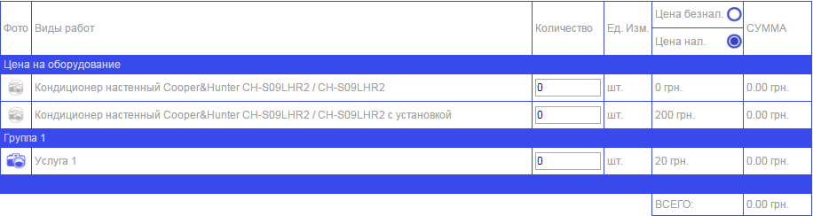

## Вимоги до оформлення HTML

Відступи і довжина рядка

* Довжина рядка не повинна перевищувати 110 символів
* В якості відступів використовуємо 4 пробіли
* Не повинно бути зайвих порожніх рядків, якщо це не обумовлено кращою читаністю
* Не повинно бути зайвих пробілів
* Необхідно дотримуватися правила вкладеності

Найменування тегів і атрибутів

* Пишемо теги малими літерами
* Void elements (одиночні) теги не закриваємо, normal elements (парні) закриваємо завжди
* Пишемо атрибути малими літерами
* Одиночні атрибути пишемо без значень, а решта зі значеннями в подвійних лапках
* Зарезервовані значення атрибутів пишемо малими літерами

Обов'язкові елементи і атрибути

* Завжди вказуємо:
  + <!DOCTYPE html>
  + <html lang = "__">
  + <head>
  + <body>
  + <title>
  + <meta charset = "utf-8">
* У зображень завжди вказуємо атрибут alt = ""

Заборонені елементи і атрибути

* Застарілі елементи: <center>, <font>, <marquee> та інші
* Застарілі елементи візуальної розмітки: <u>,<s> та інші
* Застарілі атрибути: border для таблиць, type для списків, align для вирівнювання та інші

Екранування символів

* У тексті елементів завжди замінюємо символи < і > на &lt; і &gt;